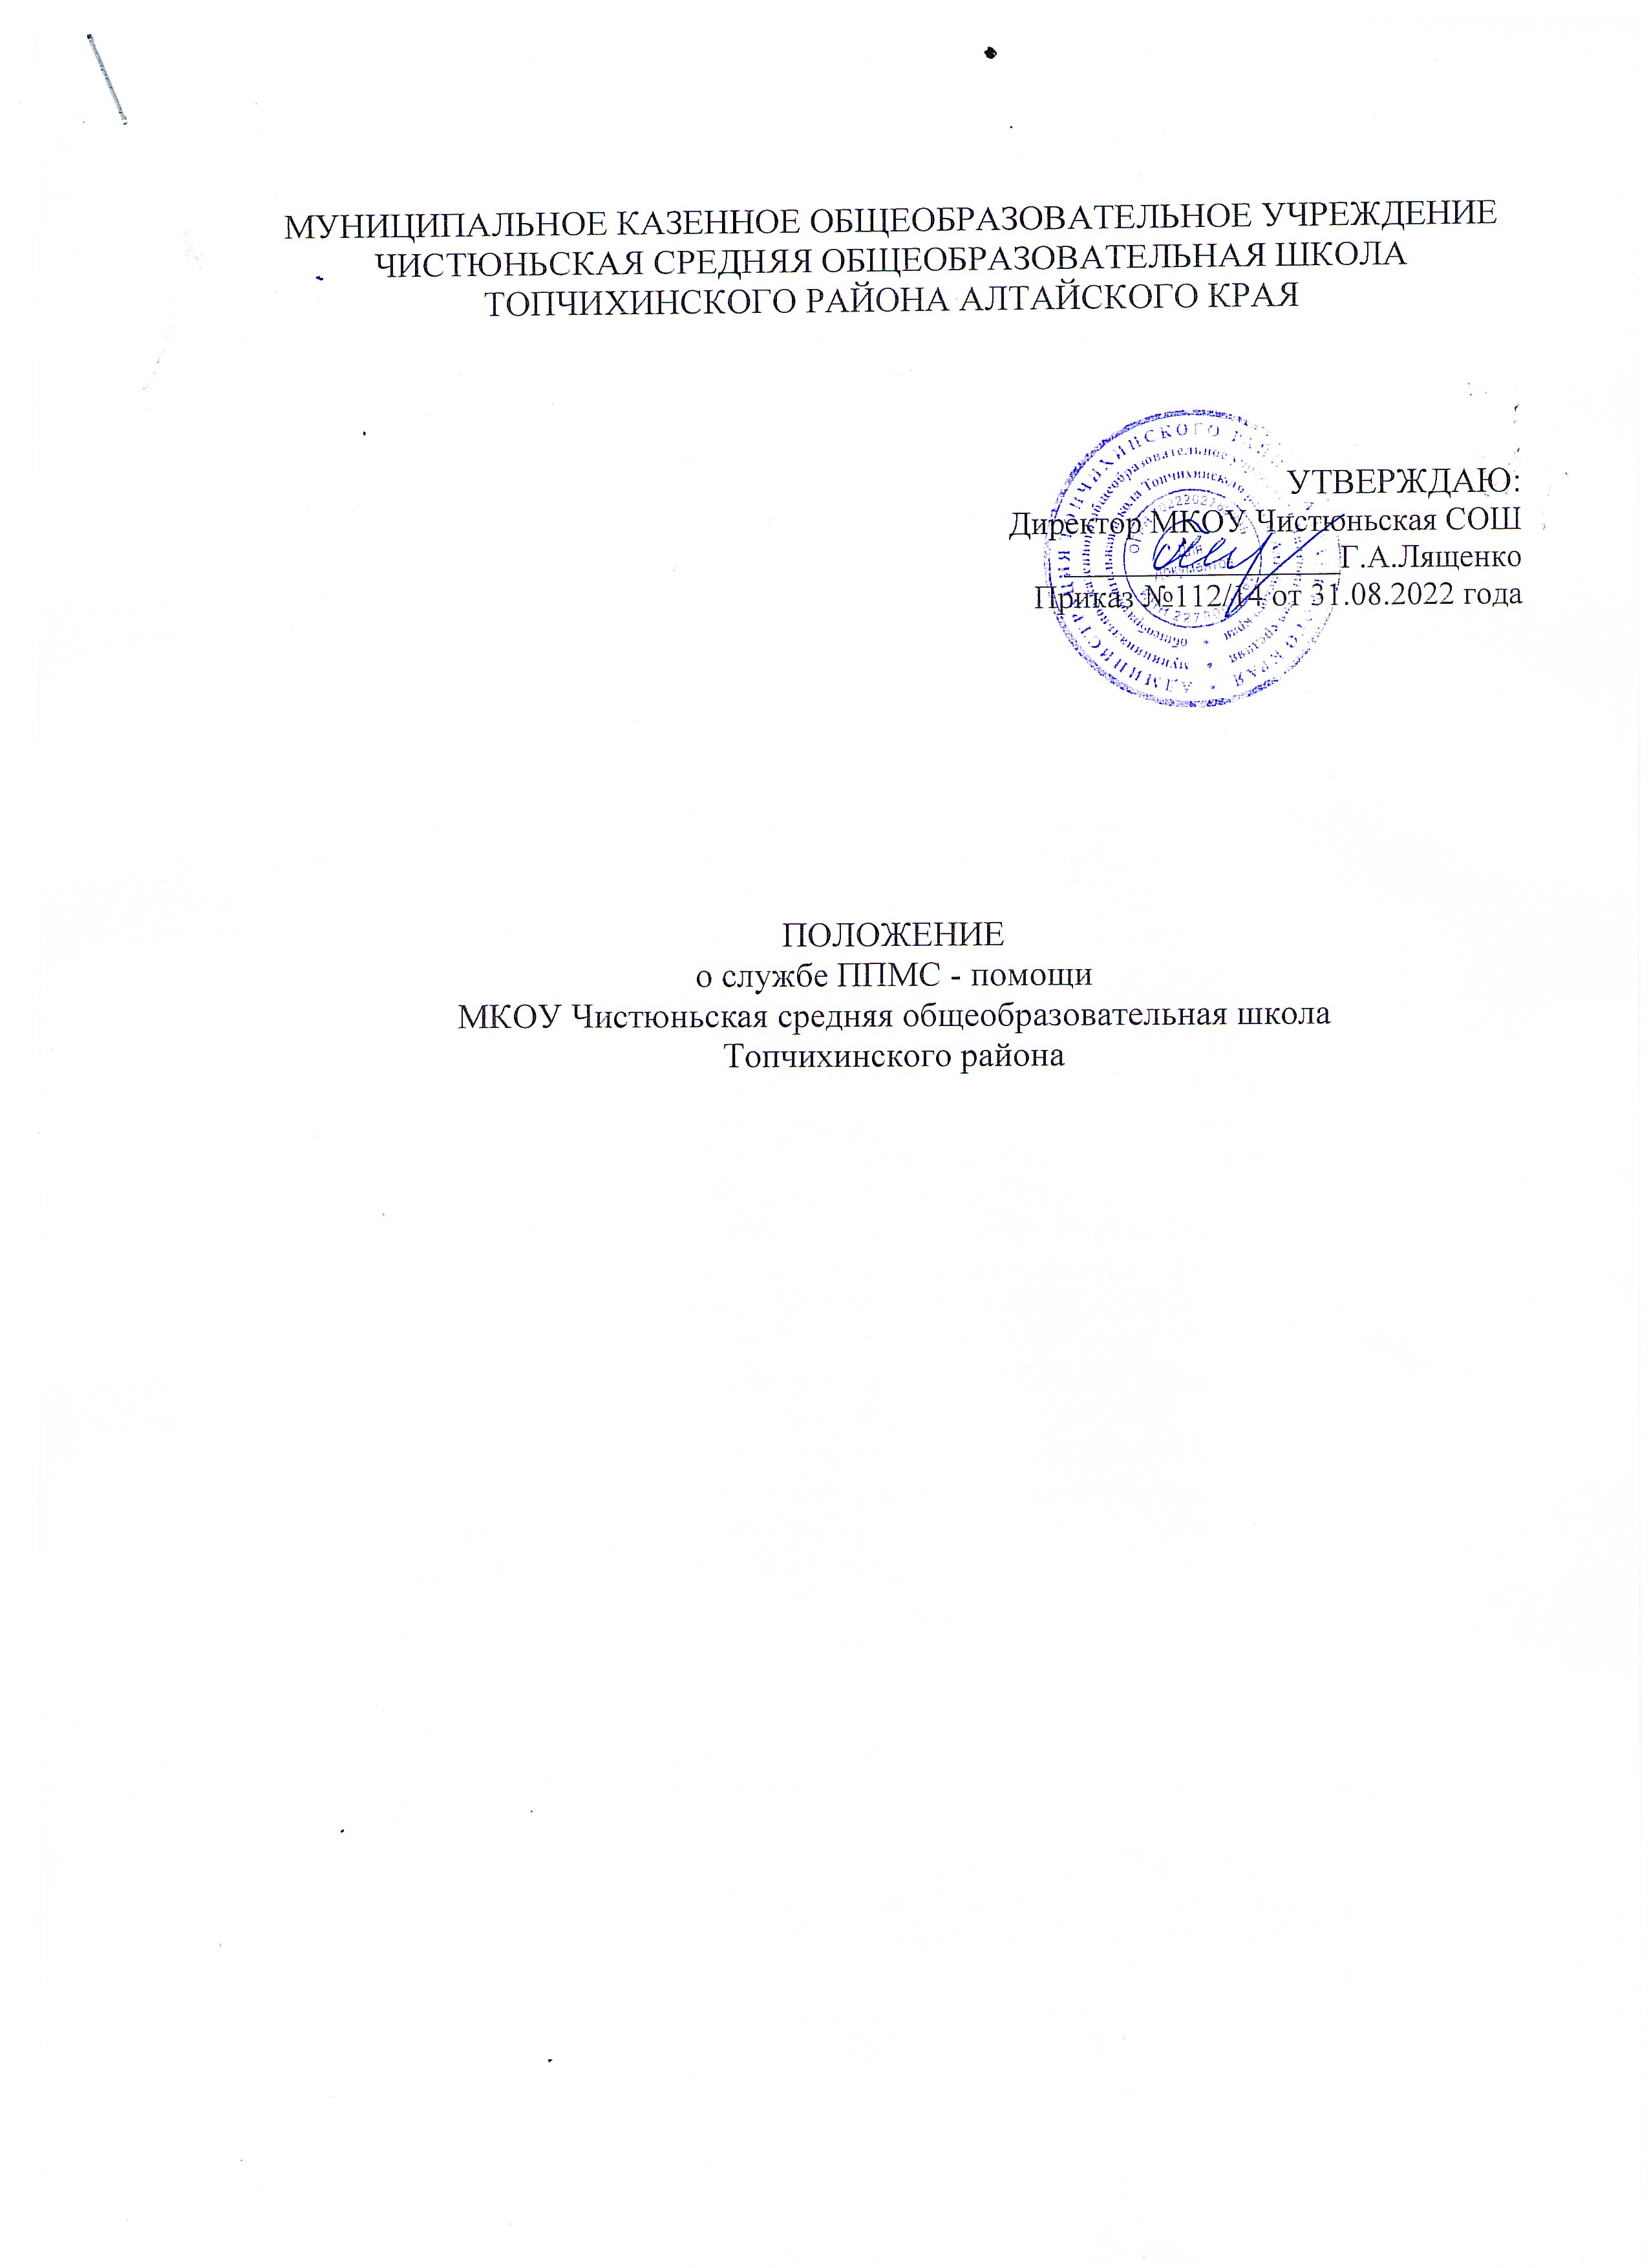

1. Общие положения
1.1. Настоящее Положение разработано в соответствии со ст. 42 Федерального закона от 29.12.2012 № 273-ФЭ «Об образовании в Российской Федерации», в целях правовой, организационно-управленческой и методической основы формирования и организации службы психолого-педагогической, медицинской и социальной помощи (далее – «ППМС-служба») обучающимся и родителям МКОУ Чистюньская средняя общеобразовательная школа Топчихинского района.
1.2. ППМС - служба действует на основании следующих нормативных правовых актов: приказ Министерства образования и науки Российской Федерации от 30.08.2013 № 1015 «Об утверждении Порядка организации и осуществления образовательной деятельности по основным общеобразовательным программам - образовательным программам начального общего, основного общего и среднего общего Образования»; приказ Министерства образования и науки Российской Федерации от 20.09.2013 № 1082 «Об утверждении Положения о психолого – медико - педагогической комиссии»; постановление Администрации Алтайского края от 30.01.2013 № 37 «Об утверждении Положения об организации психолого-педагогического сопровождения образования детей-инвалидов в общеобразовательных организациях Алтайского края, реализующих образовательные программы начального общего, основного общего и среднего общего образования»; приказ Главного управления образования и молодежной политики Алтайского края от 19,11.2013 № 5139 «Об организации деятельности краевых профессиональных объединений педагогов-психологов и классных руководителей»; приказ Главного управления образования и молодежной политики Алтайского края от 14.02.2014 № 905 «Об утверждении Порядка работы центральной психолого –медико - педагогической комиссии Алтайского края»; приказ Главного управления образования и молодежной политики Алтайского края от 12.03.2014 № 1527 «О деятельности педагога-психолога в образовательных организациях Алтайского края»; приказ Главного управления образования и молодежной политики Алтайского края от 02.09.2014 № 4664 « Об организации психолого-педагогической, медицинской и социальной помощи обучающимся, испытывающим трудности в освоении основных общеобразовательных программ».
1.2. Настоящее положение определяет основу деятельности службы комплексного сопровождения в МКОУ Чистюньская средняя общеобразовательная школа Топчихинского района (далее – Служба сопровождения)
1.3. Деятельность Службы сопровождения позволяет:
- реализовать особый вид помощи ребенку в обеспечении эффективного развития, социализации, сохранения и укрепления здоровья, защиты прав детей и подростков в условиях образовательного процесса;
- оказывать содействие в разработке и реализации программ развития образовательного учреждения с учетом создания более благоприятных условий для развития и воспитания детей;
- создавать комплексные профилактические и коррекционные программы, направленные на преодоление психолого-педагогических и медико-социальных проблем обучающихся.
1.4. Служба сопровождения является структурным подразделением образовательного учреждения, которая создается в его рамках и предназначена для осуществления процесса психолого-педагогического и медико-социального сопровождения обучающихся данного учреждения.
В службу входят специалисты разного профиля: педагог-психолог, социальный педагог, медицинские работники, классные руководители.
1.5. Руководство Службой сопровождения осуществляет заместитель директора школы по учебно-воспитательной работе, назначаемый приказом руководителя образовательного учреждения. Все специалисты Службы осуществляют совместную деятельность по сопровождению в соответствии с должностными инструкциями, функции всех специалистов четко определены. К деятельности службы могут привлекаться учителя, воспитатели, родители учащихся, руководители кружков (секций), представители общественных объединений и другие заинтересованные лица.
1.6. Основными принципами работы Службы являются:
- приоритет интересов ребенка;
- непрерывность и комплексный подход в организации сопровождения;
- рекомендательный характер оказания помощи и услуг;
- работа по методу междисциплинарной команды.
2. Цели и задачи Службы сопровождения
2.1. Цель деятельности Службы сопровождения в образовательном учреждении заключается в организации психолого-медико-социального сопровождения образовательного процесса путем реализации комплекса превентивных, просветительских, диагностических и коррекционных мероприятий, направленных на создание условий для успешного развития, обучения и социализации личности. При этом объектом сопровождения является образовательный процесс, предмет сопровождения – ситуация развития ребенка.
2.2. Задачи Службы сопровождения
- защита прав и интересов личности детей, обучающихся, воспитанников, обеспечение безопасных условий их психического и физического развития и обучения, поддержка и содействие в решении психолого-педагогических и медико-социальных проблем;
- квалифицированная комплексная диагностика возможностей и особенностей развития ребенка с целью как можно более раннего выявления детей, требующих особого внимания специалистов для предупреждения возникновения проблем обучения и развития;
- содействие ребенку в решении актуальных задач развития, обучения, социализации: реализация программ преодоления трудностей в обучении, нарушений эмоционально-волевой сферы, проблем взаимоотношений со сверстниками, учителями, родителями; содействие выбору образовательного и профессионального маршрута; участие специалистов Службы сопровождения в разработке образовательных программ, адекватных возможностям и способностям учащихся;
- развитие психолого-педагогической и медико-социальной компетентности всех участников образовательного процесса – обучающихся, педагогов, родителей;
- содействие укреплению взаимопонимания и взаимодействия между всеми субъектами образовательного процесса, содействие педагогическому коллективу в оптимизации социально-психологического климата образовательного учреждения;
- психолого-педагогическая помощь родителям (лицам, их заменяющим), педагогам и воспитателям обучающихся, требующих особого внимания специалистов;
- консультативно-просветительская работа среди обучающихся, педагогов, родителей;
- профилактическая работа и пропаганда здорового образа жизни среди обучающихся, педагогов, родителей;
- участие специалистов Службы в психолого-медико-педагогической экспертизе профессиональной деятельности педагогов, приемных родителей.
3. Организация деятельности Службы сопровождения
3.1. Состав специалистов Службы сопровождения определяется целями и задачами образовательного учреждения. Специалисты Службы организуют свою деятельность в соответствии с принципами, перечисленными в п. 1.6. данного Положения.
Основными направлениями деятельности руководителя Службы сопровождения являются:
- организация перспективного и текущего планирования деятельности Службы;
- обеспечение выполнения требований нормативно-правовых актов к содержанию и результатам комплексного сопровождения участников образовательного процесса.
Руководитель Службы сопровождения выполняет следующие функции:
1. Координирует работу специалистов Службы по выполнению годового, текущего плана деятельности, коррекционно-развивающих программ; организует и совершенствует методическое обеспечение процесса сопровождения;
2. Снабжает специалистов Службы необходимой информацией по вопросам нормативно-правового обеспечения, повышения квалификации;
3. Организует работу по созданию и обеспечению условий для оказания комплексной помощи участникам образовательного процесса;
4. Осуществляет контроль за качеством и эффективностью оказываемой участникам образовательного процесса психолого-педагогической и медико-социальной помощи;
5. Участвует в проведении аттестации специалистов Службы квалификационную категорию;
6. Проводит проблемный анализ процесса сопровождения и результатов деятельности специалистов Службы;
7. Вносит предложения по улучшению и оздоровлению условий проведения образовательного процесса;
8. В конце учебного года представляет отчет о работе Службы сопровождения руководителю образовательного учреждения.
3.2. Решение о сопровождении ребенка и его семьи принимается совместно всеми специалистами службы сопровождения.
3.3. Специализированная помощь участникам образовательного процесса, а также содействие в профессиональной деятельности специалистов Службы сопровождения в образовательном учреждении оказывается учреждениями, предназначенными для углубленной специализированной помощи детям, имеющим проблемы в обучении, развитии и воспитании: районными, городскими Центрами психолого-медико-социального сопровождения.
3.4. Служба сопровождения работает в тесном контакте с учреждениями и организациями образования, здравоохранения, социальной защиты семьи и детства, органами опеки и попечительства, органами внутренних дел и прокуратуры, общественными организациями, оказывающими помощь образовательным учреждениям в воспитании и развитии обучающихся (воспитанников).
4. Основные направления деятельности Службы
К основным направлениям деятельности Службы относятся:
4.1. Психосоциальная диагностика - проведение исследований социально-психологического климата образовательного учреждения; определение индивидуальных особенностей и склонностей личности, ее потенциальных возможностей в процессе обучения и воспитания, в профессиональном самоопределении, а также выявление причин трудностей в обучении, развитии, социальной адаптации; выявление реальной и потенциальной групп социального риска;
4.2. Психокоррекционная работа – совместная деятельность педагога-психолога, социального педагога, учителя-дефектолога по разработке психокоррекционных программ воспитания; организация и проведение социально-психологических тренингов, ролевых игр, групповых дискуссий среди учащихся, родителей, педагогического коллектива по развитию общих и специальных способностей участников образовательного процесса.
4.3. Психолого-педагогическое и медико-социальное просвещение участников образовательного процесса с целью создания условий для полноценного личностного развития и самоопределения обучающихся, воспитанников на каждом возрастном этапе, а также для своевременного предупреждения возможных нарушений в становлении личности и развитии интеллекта;
4.4. Психологическое и социально-педагогическое консультирование участников образовательного процесса по различным психолого-педагогическим и социально-медицинским проблемам, вопросам самоопределения, личностного роста, взаимоотношений; помощь учащимся и родителям (законным представителям) в преодолении трудной жизненной ситуации; консультирование педагогов, других работников образовательного учреждения, органов опеки и попечительства, Управления внутренних дел, учреждений социальной защиты, здравоохранения, Комиссии по делам несовершеннолетних и др. по вопросам воспитания и обучения несовершеннолетних.
4.5. Исследование социума образовательного учреждения с целью изучения их воспитательного потенциала и организации взаимодействия;
4.6. Социально-педагогическая и психологическая профилактика возможных неблагополучий в детско-подростковой среде в условиях образовательного процесса; предупреждение явлений дезадаптации обучающихся, фактов асоциального поведения; разработка рекомендаций педагогам и родителям по оказанию помощи в вопросах воспитания, обучения и развития; пропаганда здорового образа жизни;
4.7. Организационно-методическая деятельность:
- анализ и обобщение результатов сопровождения, разработка рекомендаций по его совершенствованию, обработка материалов научных исследований;
- участие в методических объединениях, семинарах-практикумах, конференциях по проблемам воспитания и социализации,
- участие в разработке и реализации программ оздоровления воспитанников с учетом состояния их здоровья;
- организация и проведение семинаров, тренингов и консультаций по овладению инновационными методиками;
- формирование банка данных достижений отечественной и зарубежной науки и практики по психолого-педагогическому и медико-социальному сопровождению.
4.8. Выявление и поддержка учащихся, нуждающихся в социальной защите, опеке и попечительстве с целью защиты законных прав и интересов несовершеннолетних, в т.ч. приоритетного права ребенка на жизнь и воспитание в семье.
5. Примерная документация Службы сопровождения
5.1. Единая для всех специалистов Службы:
- положения о психолого-медико-педагогическом консилиуме;
-плана заседаний консилиума на учебный год;
-протоколов заседаний консилиума;
-журнала учета учащихся, сопровождаемых в рамках консилиума;
-заключения специалистов консилиума по результатам диагностики обучающихся;
-заключения консилиума (на каждого ребенка);
-согласия (Заявления) родителей (законных представителей);
-программы психолого - педагогического сопровождения.
5.2. Отдельными специалистами Службы сопровождения ведется служебная документация согласно должностным инструкциям и положениям, утвержденным руководителем образовательного учреждения.
5.3. Должностные инструкции и Положения находятся у специалистов и руководителя Службы.

6. Ответственность специалистов Службы сопровождения
6.1. В установленном законодательством РФ порядке специалисты Службы несут ответственность за:
- неисполнение или ненадлежащее исполнение без уважительных причин Устава и Правил внутреннего трудового распорядка учреждения, законных распоряжений руководителя Службы и иных локальных нормативных актов, должностных обязанностей;
- жизнь и здоровье детей во время занятий;
- необоснованное вынесение заключения по обследованию ребенка в рамках своей компетенции, повлекшее за собой ухудшение физического или психического здоровья последнего;
- соблюдение прав и свобод личности ребенка;
- конфиденциальность полученных при обследовании материалов;
- ведение документации и ее сохранность;
- соблюдение трудовой дисциплины, правил производственной санитарии и противопожарной безопасности;
- сохранность рабочего места, материальные ценности, взятые под расписку у материально ответственного лица.
6.2. За применение, в том числе и однократное, методов воспитания, связанных с физическим и (или) психическим насилием над личностью ребенка, а также совершение иного аморального поступка специалист службы сопровождения может быть освобожден от занимаемой должности в соответствии с трудовым законодательством и законом РФ «Об образовании в Российской Федерации».

